PISTON PDD-401

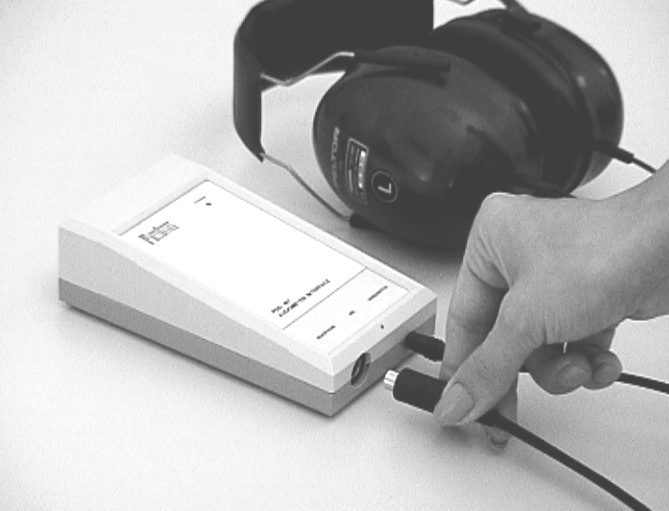
Használati Utasítás Segédlet

ALKALMAZÁS
A PDD-xxx számítógépes diagnosztikai készülékcsalád, amelynek a laborban a PDD 401 tipusszámú Hellomax Audiométer berendezése áll rendelkezésünkre. A számítógépes audiométer alkalmas a hallórendszer légvezetéses szűrővizsgálatára.
A készüléket működtető program kétféle verzióban létezik. Az egyik az ún. modul verzió, a másik pedig az ún. adatbázis verzió.
- Modul verzió esetén a programot egy keret programból lehet meghívni. Az adatok tárolása a keretprogram feladata.
- Az adatbázis verzió esetén a program saját adatbázis-kezelővel rendelkezik.

A berendezés segítségével egyszerűen felvehető a hallás görbe. Jól alkalmazható munkaegészségügyi mérésekre ill. hallórendszer változásának nyomon követésére.
A személyi számítógépnek köszönhetően a készülék kezelése igen egyszerű, ugyanakkor kiterjedt szolgáltatásokkal rendelkezik. Az egyszerű kezelést támogatja a Windows-os felület. Mérés közben a képernyőn megjelennek a hallásgörbék, és a bemért hallási küszöbértékek. A mérési eredmények a személyi számítógéphez csatlakoztatott nyomtatóval kinyomtathatók.

A PDD-401 szűrő audiométer a következő mérési és hangadási üzemmódokkal rendelkezik:
- Kézi üzemmód
- Ascendáló algoritmus
- Descendáló algoritmus
- Automata szekvencia
- Folyamatos hang
- Impulzus hang
- Folyamatos szaggatott hang

A készülékcsalád PDD-401-es alapkiépítésben az audiométert tartalmazza, laborunkban ez megtalálható.

MŰSZAKI ADATOK

Villamosbiztonság
A készülék megfelel az MSZ EN 60601-1:1997, az MSZ EN 60601-1-1:1998, az EN 50081-1:1992 és az EN 50082-1:1992 szabványoknak.
- Érintésvédelmi osztály I.
- Védettségi fokozat IP20
- Paciensvédelem B

Csak a készülékhez adott külső hálózati tápegységgel használható. Más hálózati tápegység használata tilos.
  - Áramfelvétel (12 V-ról): max. 250 mA
  - Külső tápegység:
Megnevezés: EGSTON MAINY N1 EFM 12VDC 500 mA
Típusa: 003 90 339
  - Tápfeszültség: 230 VAC
  - Hálózati frekvencia: 50-60 Hz
  - Áramfelvétel: max. 90 mA

Műszaki paraméterek
Tájékoztató értékek:
- Fejhallgató típusa: TDH 39
- Fültok csillapítása: 40 dB
- A készülék élettartama: 5 év
- Hangnyomás lépésköz: 5 dB
- Frekvenciák: 125Hz, 250Hz, 500Hz, 750Hz, 1kHz
1,5kHz, 2kHz, 3kHz, 4kHz, 6kHz, 8kHz
- Hangerő átfogás: -10dB HL - +110dBHL

Garantált értékek:
Teljes harmonikus torzítás: < 1%
Frekvencia pontossága: ±1%

A HELLOMAX PDD-401 AUDIOMÉTER ELEMEI:

Minimál konfiguráció
A program futtatásához szükséges minimál konfiguráció a következő:
- Pentium 100
- 16 MB RAM
- Windows 3.1
- 800x600 felbontású és 256 színű monitor és VGA videó kártya VGA
- 10 MB hely a merevlemezen
- Windows kompatibilis nyomtató
- 1 szabad soros port

Ajánlott konfiguráció
A program futtatásához szükséges ajánlott konfiguráció a következő:
- Pentium-II Celeron 366
- 64 MB RAM
- Windows95, 98, NT, 2000
- 800x600 felbontású és 256 színű monitor és VGA videó kártya
- 10 MB hely a merevlemezen
- Windows kompatibilis színes nyomtató
- 1 szabad soros port

A BIZTONSÁGOS ÜZEMELTETÉS FELTÉTELEI

Telepítés
A PDD-4 01 rendszer üzembe helyezése előtt az üzembe helyezőnek meg kell győződnie arról, hogy gyógyászati villamos készülékként üzembe helyezendő számítógép, monitor irodagépszabványoknak megfelelő, amely az adott országban szükséges hatósági engedéllyel rendelkezik, vagy erre vonatkozólag a felhasználó felelőséggel nyilatkozik.
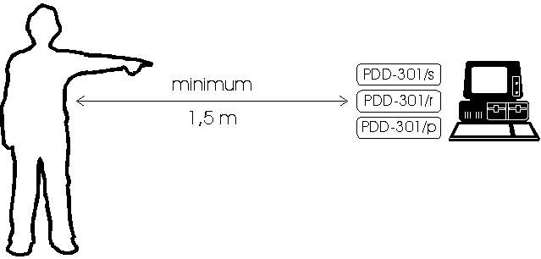
A rendszert úgy kell telepíteni, hogy a vizsgált személy legalább 1,5 m távolságra legyen azoktól az eszközöktől, amelyek villamos kapcsolatban van számítástechnikai eszközökkel.

A rendszer elemei (számítógép, monitor, nyomtató) meghibásodás, vagy típusmódosítás, vagy bármely más ok esetén csak akkor cserélhetőek, ha az üzembe helyezendő elem ugyanazon érintésvédelmi feltételekkel rendelkezik, mint a cserére szánt elem.

Az Audiométer csak a hozzáadott tápegységen keresztül kapcsolható hálózatra, majd az RS 232 Soros port, a páciens visszajelző nyomógomb és a fejhallgató csatlakoztatása természetesen a működtetés feltétele.

Telepítés utáni teendők
A program első elindításakor a következő lépéseket kell végrehajtani:
- Lépjünk be az indítópultba. Ez úgy tehető meg, hogy az [Adatbázis] menüből kiválasztjuk az [Beállítások] almenüt, majd az [Indítópult] menüpontot. A szükséges beállítások ( soros port és ellenőrzése ) elvégzése után nyomjuk meg az [OK] nyomógombot. Ha az alapbeállításokon változtatunk, akkor indítsuk újra a programot és folytassuk a beállításokat a 2.-es ponttal.
- Vegyük fel a kezelő orvosok adatait. Ez úgy tehető meg, hogy az [Adatbázis] menüből kiválasztjuk az [Beállítások] almenüt, majd az [Orvosok adatai] menüpontot. A kilépéshez nyomjuk meg a [Bezár] nyomógombot.
- Hozzuk létre az adatbázist. Ez úgy tehető meg, hogy az [Adatbázis] menüből kiválasztjuk az [Eszközök] almenüt, majd az [Létrehozás és kiválasztás...] menüpontot. A megjelenő ablakba írjuk be azt, hogy 'DATA', majd nyomjuk meg az [OK] nyomógombot.
Ezután a program létrehozza a működéséhez szükséges adatbázisokat és megnyitja az adatfelvételi lapot.

A program konfigurálása
A készülék konfigurációs menüpontja úgy hívható meg, hogy az [Adatbázis] menüből kiválasztjuk a [Beállítások] almenüt, majd a [Audiométer konfiguráció…] menüpontot. Itt tanulmányozhatjuk az éppen működtetett rendszer beállításait.
A program első indításakor észleli, hogy még nincs konfigurálva, és automatikusan meghívja a készülék konfigurálására szolgáló ablakot. Első lépésként válasszuk ki, azt a soros portot, amelyhez a készüléket csatlakoztattuk. Második lépésként nyomjuk meg az [Ellenőriz] nyomógombot. Az ellenőrzés eredményét a készülék az ablak alján levő információs ablakban jelzi ki. Ha az ellenőrzéskor valami hiba lépet fel, akkor a hiba elhárítása után ismételjük meg az ellenőrzést. Ha az ellenőrzés sikeres volt, akkor végezzük el a kalibrációt.

Meg kell adni a készülékhez mellékelt bemérési jegyzőkönyv alapján a korrekciós értékeket. Ehhez válasszuk ki az [Adatbázis] menüből a [Beállítások] almenüt, majd az [Audiométer kalibrálása] menüpontot adatbázis verzió esetén. Modul verzió esetén az [Audiométer] menüből a [Beállítások] almenüt, majd az [Audiométer kalibrálása] menüpontot. Ekkor a következő ábra lesz látható:

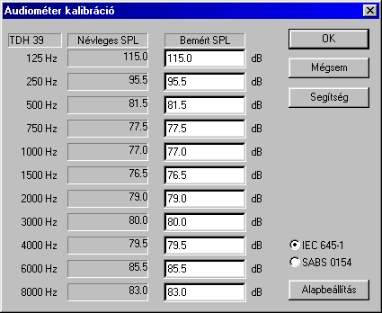

A kalibrációs adatok beírása előtt ki kell választani, hogy az SPL értékek mely szabvány szerintiek. Jelenleg a következők közül lehet választani:
- IEC 645-1 (Magyarországon ezt kell választani)
- SABS 0154
A szabvány kiválasztásához kattintsunk a megfelelő rádió gombra.
Az alapértékek visszaállításához nyomjuk meg az [Alapbeállítás] nyomógombot.

A [Bemért SPL] oszlopba a kalibrálási jegyzőkönyv „Átlagérték Bemért SPL” sorát kell beírni. Amennyiben ide nem a bemérési jegyzőkönyvben szereplő értékek lettek beírva, akkor az ebből adódó esetleges hibás mérésekért felelőséget nem vállalunk.

Az audiométert, ha az üzemeltető saját működési szabályzata másként nem rendelkezik, évente ajánlott újra kalibrálni. A kalibrálást csak hitelesített hangnyomásmérővel szabad elvégezni.

Az időszakos kalibrálás illetve hitelesítés esetén is azonos módon kell a korrekciós értékékeket megadni.

A változtatások tárolásához nyomjuk meg az [OK] nyomógombot, míg az elvetéshez a [Mégsem] nyomógombot. Amennyiben változás történt a kalibrációs értékekben, akkor a következő üzenetet kapjuk:
Kívánja menteni a végrehajtott módosításokat?
A változtatások csak abban az esetben lesznek eltárolva, ha az [Igen] nyomógombot nyomjuk meg. Ellenkező esetben a változtatások nem lesznek eltárolva.

MÉRÉS: AZ ELVÉGEZHETŐ VIZSGÁLATOK
Az audiométer segítségével a paciens hallásküszöbe határozható meg különböző frekvenciákon. A hangnyomás –10 HL dB-től +110 HL dB-ig változtatható. Az audiométeres méréshez nyomjuk meg az audiométer nyomógombot. Ekkor a következő ábra lesz látható:
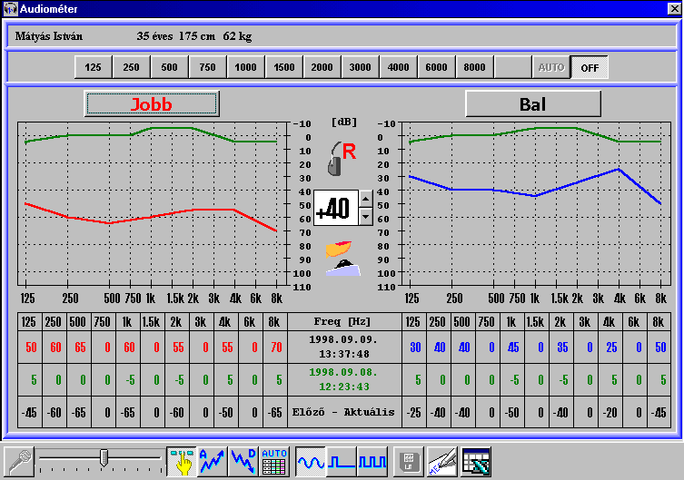
A vizsgálat előtt meg kell határozni a mérés menetét:
- mérési üzemmód
- hangadás módja

Mérési üzemmódok:
A készülék az alábbi üzemmódokkal rendelkezik:
- Kézi üzemmód
- Ascendáló iteráció
- Descendáló iteráció
- Automatikus szekvencia

Kézi üzemmód
A kezelő szabadon beállíthatja a hangnyomást és a frekvenciát.

Ascendáló iteráció
Ascendáló módszer esetén, a még nem hallható gyenge intenzitású hangot emeljük mindaddig, amíg nem jelez a beteg, hogy hallja a hangot. Az ascendáló algoritmust a következő oldalon szemléltetjük.

Descendáló iteráció
Descendáló módszer esetén, a jól hallható hang felől haladunk a gyengébb intenzitás felé, amíg már nem hallja a hangot. A descendáló algoritmust a következő oldalon szemléltetjük.

Automatikus szekvencia
Lehetőség van arra, hogy összeállítsunk a bemérni kívánt frekvenciákból egy tesztlistát, amelyet automatikusan kívánunk végigmérni. Így lehetőség nyílik arra, hogy automatikusan felvegyük egy páciens hallásgörbéjét. Ehhez válasszuk ki az [Adatbázis] menüből a [Beállítások] almenüt, majd az [Automatikus szekvencia konfigurálása…] menüpontot adatbázis verzió esetén. Modul verzió esetén az [Audiométer] menüből a [Beállítások] almenüt, majd az [Automatikus szekvencia konfigurálása…] menüpontot. Az automatikus szekvenciánál a következő beállításokat tudjuk végrehajtani:
- Elsőnek vizsgált fül
- Iteráció típusa
- Teszt frekvenciák
- Kísérletek száma
- Elfogadás kritériuma
- Megengedett eltérés
A beállított konfigurációnak megfelelően teljesen automatikusan végigméri mindkét fület.

Hangadás módja
Itt azt lehet megadni, hogy a vizsgálathoz milyen típusú hangot fogunk használni. Ezek az alábbiak lehetnek:
- Folyamatos
- Impulzus
- Szaggatott
Folyamatos
Folyamatos üzemmód esetén, a hang folyamatosan hallható. Ez az üzemmód csak kézi algoritmus esetén használható.
Impulzus
Impulzus üzemmód esetén, a hang kb. 1 –2 s–ig hallható. Ez az üzemmód mindegyik algoritmus esetén használható.
Szaggatott
Szaggatott üzemmód esetén, a folyamatos hang meg van szaggatva. Ez az üzemmód csak kézi algoritmus esetén használható.
ASCENDÁLÓ ALGORITMUS
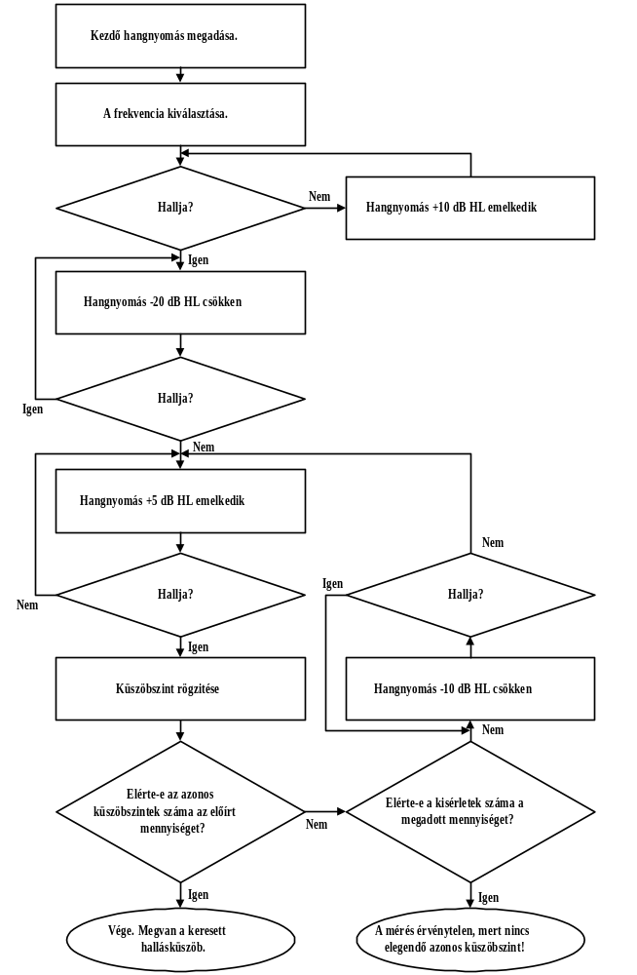
DESCENDÁLÓ ALGORITMUS

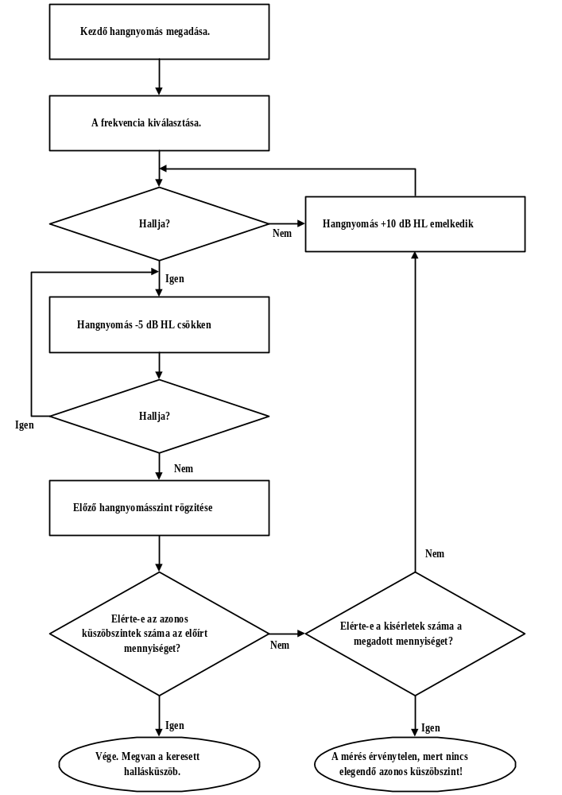

A méréseket a Audiométer for Windows PDD-401 használati utasítás 24.oldalán megadott kezelési útmutató szerint végezzük el.

DOKUMENTÁLÁS, JEGYZŐKÖNYV
A vizsgálatok során keletkező eredmények EXCEL fáljba menthetők, és leletként ki is nyomtathatók. A jegyzőkönyv tartalmát (pl. mely vizsgálat eredménytáblázata és grafikonja kerüljön kinyomtatásra) a felhasználó állíthatja össze. Természetesen a dokumentumnak a páciens, az orvos és az Intézmény adatait valamint a diagnózist tartalmaznia kell.

A dokumentálást a Audiométer for Windows PDD-401 használati utasítás 26-28.oldalán megadottak alapján végezzük el.

KARBANTARTÁS
A pacienssel a kézikapcsoló és fejhallgató kerül kapcsolatba, melynek tisztításához és fertőtlenítéséhez formaldehidmentes alkoholos felületpermetezőszert ajánlunk. Tisztításához és fertőtlenítéséhez csak olyan tisztító- és fertőtlenítőszert szabad használni, amelyek elektromos készülékekhez használhatók.

TARTALOMJEGYZÉK

1 ALKALMAZÁS 1
2 MŰSZAKI ADATOK 2
.2.1 Villamosbiztonság 2
.2.2 Műszaki paraméterek 2
3 A HELLOMAX PDD-401 AUDIOMÉTER ELEMEI: 2
.3.1 Minimál konfiguráció 2
.3.2 Ajánlott konfiguráció 2
4 A BIZTONSÁGOS ÜZEMELTETÉS FELTÉTELEI 3
.4.1 Telepítés 3
.4.2 Telepítés utáni teendők 3
.4.3 A program konfigurálása 3
5 MÉRÉS: AZ ELVÉGEZHETŐ VIZSGÁLATOK 5
6 DOKUMENTÁLÁS, JEGYZŐKÖNYV 7
7 KARBANTARTÁS 7

